Муниципальное автономное дошкольное образовательное учреждение
«Детский сад № 73»

Интерактивное пособие для детей 2-4 лет
Лэпбук «В гостях у сказки»

Разработчики:
Мальцева Татьяна Владимировна, учитель-логопед
высшей квалификационной категории;
Хабибулина Надежда Леонидовна,
педагог-психолог
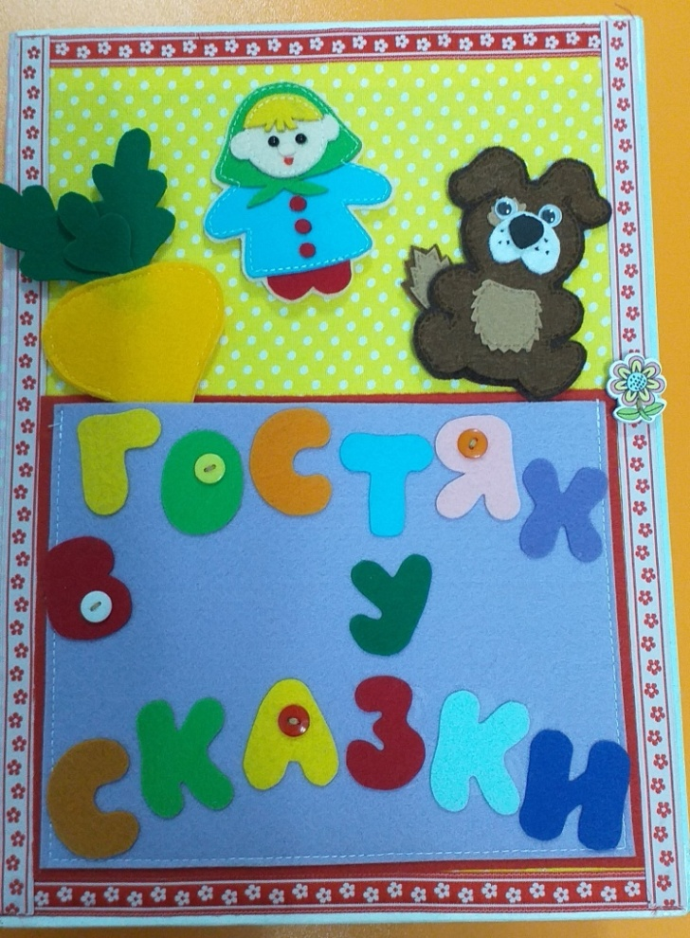

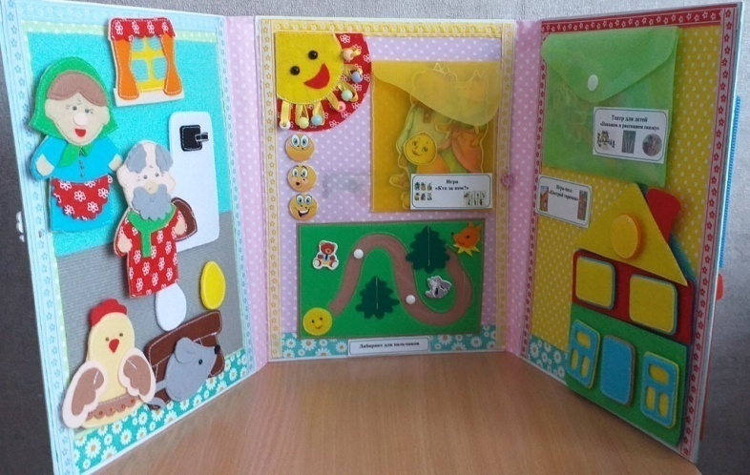

г.Березники
Пояснительная записка

Согласно статистике, в мире каждый год на 15% увеличивается количество детей в возрасте до 4 лет, которым ставят диагноз ЗРР (задержка речевого развития) или ЗПР (задержка психического развития). Задержка речевого развития (ЗРР) у детей затормаживает и развитие мышления, таким образом, плавно переходя в задержку психоречевого развития (ЗПРР), и, напротив, врожденные неврологические заболевания провоцируют недоразвитость речи.
В нашем дошкольном учреждении, согласно результатам скрининг диагностики детей раннего дошкольного возраста и изучения медицинских карт детей, также наблюдается тенденция к увеличению количества детей имеющих речевые проблемы, уже на раннем этапе развития.
Понимая важность данной проблемы, мы стали искать пути выхода из данной ситуации «Как более эффективно помочь семье в вопросах развития ребенка?». В первую очередь поставили цель – сделать родителей из пассивных наблюдателей в активных помощников по данному направлению работы. В связи с этим на базе нашего дошкольного учреждения функционирует игровая студия «Малыш и мама», создана служба ранней помощи, ежеквартально проводятся семинары-практикумы, мастер-классы («Мир под рукой», «Зачем развивать сенсомоторику у детей», «Современные игрушки в жизни малыша» и др.).
В связи с внедрением ФГОС дошкольного образования каждый педагог ищет новые подходы, идеи в своей педагогической деятельности.
Всем известно, что лучше запоминается то, что нам интересно, что было эмоционально окрашено.
Одним из способов достижения этой цели образования на данном этапе развития общества мы находим использование лэпбука в образовательном процессе. Его можно использовать как в детском саду, так и дома.
В наше время книги отошли на второй план, их заменили, компьютеры, планшеты, телефоны, гаджеты. Родители тоже предпочитают дать своему ребёнку планшет, как хорошо – тишина, никто не мешает им заниматься своими делами. А потом встаёт неожиданно вопрос: ребёнок не умеет общаться, правильно писать. Речевая коммуникация для таких детей не является личностно значимой.
Почему это происходит? Может - быть, родителям нужно вспомнить своё детство и помочь ребёнку полюбить книгу.
Первыми книгами для наших детей являются сказки. В жизни ребёнка сказка имеет огромное значение. Она становится средством развития и воспитания с первых лет жизни. Ведь язык сказки понятен малышу, он позволяет просто и доступно объяснить разницу между добром и злом, дать представления о взаимосвязи человека и природы, человеческих отношениях. Почему надо слушаться родителей и не убегать от них далеко, можно прекрасно объяснить на примере сказки «Колобок», а необходимость уступать проиллюстрирует сказка «Под грибом». Главное – подобрать правильную сказку и найти интересное пособие, чтобы было интересно и полезно ребенку и родителю.
Поэтому так важны поиск и введение в практику новых форм работы с дошкольниками и их родителями.
Вовлечь ребёнка в деятельность возможно лишь в том случае, когда ему интересно, когда он увлечён и играет. Помочь в этом может лэпбук.

Лэпбук «В гостях у сказки» - это замечательное универсальное пособие, которое можно использовать в работе с детьми уже с первого года жизни. Конечно, содержание лэпбука для малышей отличается от пособия для детей более старшего возраста. Главный акцент в нём сделано на наглядность и тактильное восприятие: фетровые герои любимых сказок, красочные картинки, пазлы, пальчиковые лабиринты, разные виды театров — именно это увлекает маленьких дошколят.
Цель лэпбука: развитие всех компонентов устной речи, ознакомление детей младшего дошкольного возраста с русскими народными сказками.
Задачи:
• продолжать знакомить со сказками;
• воспитывать культуру речи, учить детей рассуждать, развивать умения применять свои знания в беседе;
• обогащать и расширять словарный запас детей;
• учить инсценировать эпизоды сказок;
• развивать артистические способности;
• развивать у детей творческие способности;
• формировать навыки сотрудничества;
• развивать коммуникабельность и умение общаться с взрослыми в различных ситуациях.

Данное пособие является средством развивающего обучения, предполагает использование современных технологий: технологии организации коллективной творческой деятельности, коммуникативных технологий, игровых технологий.
Пособие представляет собой картонную папку, обтянутую тканью. Фоны страниц выполнены из фетра и ткани. На страницах папки имеются различные кармашки, в которых собрана информация по теме. Бумажные элементы ламинированы.

Содержание лэпбука «В гостях у сказки»:

1 разворот – «Расскажи/покажи сказку».
Данный разворот выполнен из велкро ткани, благодаря чему героев, предметы из сказок можно спокойно крепить и они не падают. Всех героев сказок так же можно одеть на пальчик и использовать как пальчиковый театр.
К данной страничке крепится планшет с карманом, в котором находятся атрибуты к сказкам и сами сказочные герои.
Данный планшет можно использовать как «Театр на фланелеграфе».
Цель: развивать творческие способности детей, через театрализованную деятельность.
С театром на фланелеграфе ребенок не только слушает сказку, но и смотрит, а также сам становится актером.
Данный планшет можно отстегнуть и взять с собой в дорогу, например в путешествие на машине.
В лэпбуке представлены следующие сказки: «Курочка Ряба», «Колобок», «Теремок», «Репка».
На планшете/фланелеграфе можно играть в игры:
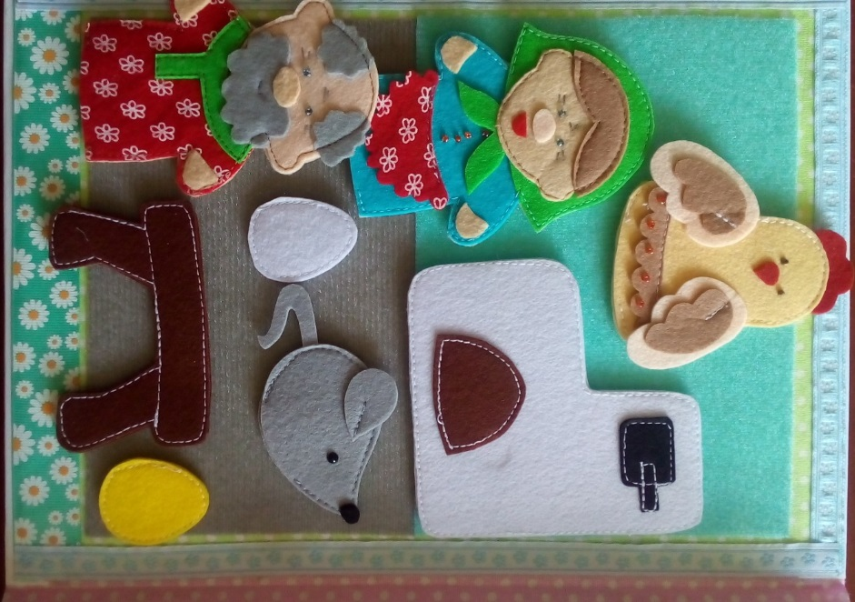
*«Кто лишний?»
Цель: закрепление знаний сказок и сказочных персонажей, развитие речи, внимания, памяти, мышления.
На планшете/фланелеграфе выставляются герои одной из сказок и один герой лишний. Ребенок должен назвать кто лишний, кто заблудился.
*«Что изменилось?»
Цель: развитие связной речи, внимания, наглядного мышления.
На планшете/фланелеграфе выставлены персонажи одной сказки. Ребенок называет каждого героя сказки. Затем ребенок закрывает глаза, а вы убираете одного персонажа. Ребенок открывает глаза и вы спрашиваете «Кто убежал в лес?» ребенок говорит, что изменилось.

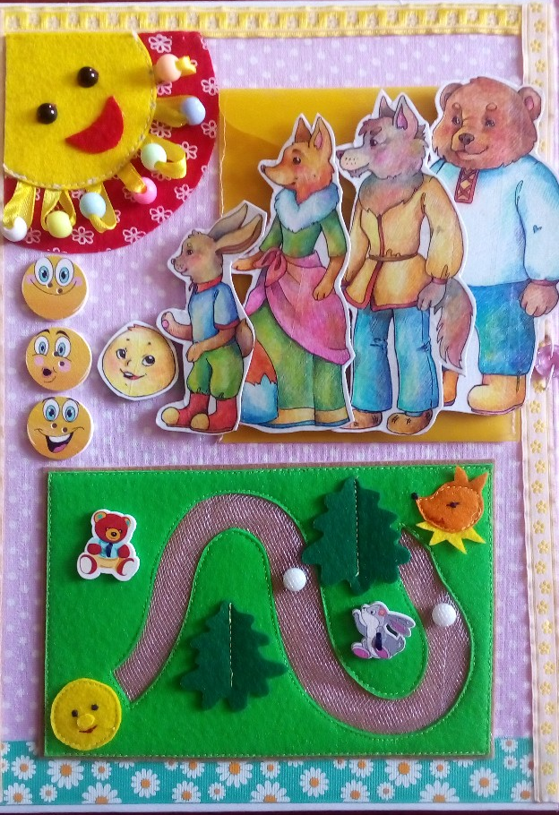
2 разворот:
* Игра «Лабиринт»: пальчиком прокатываем круглую бусинку-колобка и называем героев, которых он встретил в лесу.
*Речевая игра «Назови героев сказки «Репка» и речевая игра «Кого в лесу встретил колобок»
Задание: расставить и назвать героев сказки по порядку.

* Игра «Эмоциональный колобок»: «Какой был колобок когда встретил зайца (медведя)? – Веселый. Покажи этого колобка.», «А какой он был когда встретил волка? – Испуганный. Покажи, где испуганный колобок.», «Какой был колобок когда он встретил лису? – Веселый. Покажи веселого колобка.», «А какая была лиса? – Хитрая. Покажи где хитрый смайлик.»

На этом развороте размещено солнышко, на лучиках которого располагаются бусинки, которые приятно перекатывать в пальчиках.
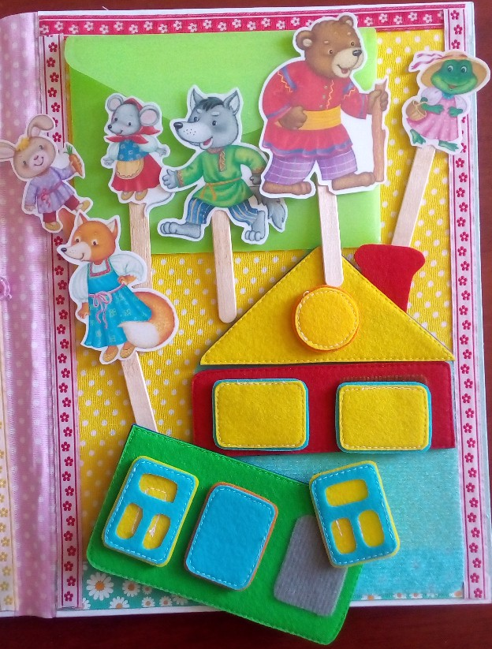
3 разворот «Покажем/расскажем сказку «Теремок»
* Театр на палочках (ребенок совместно с взрослым рассказывает сказку, а затем показывает ее).
Цель: развитие навыков совместной деятельности.

* Игра «Построй теремок». Детали теремка выполнены из фетра и велкро-ткани. Развиваем конструкторские умения, учим геометрические фигуры, закрепляем части, из которых состоит дом и понятия «вверху – внизу».

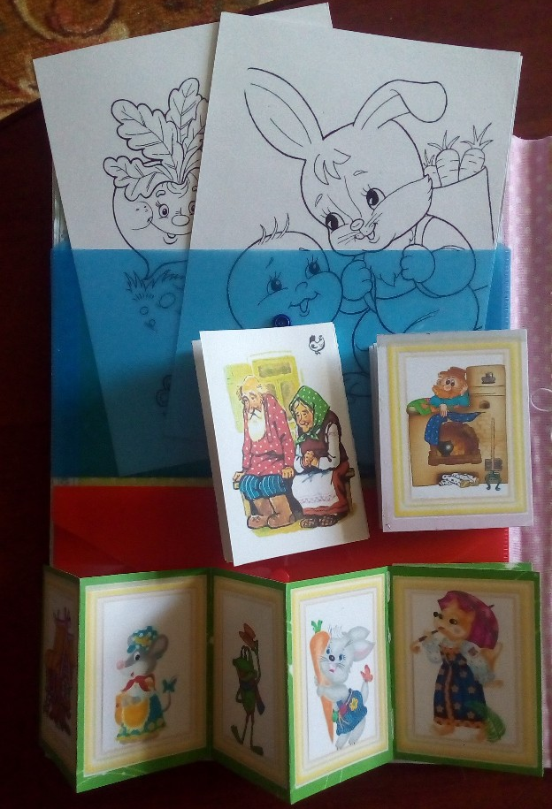
4 разворот «Игротека»
* «Назови сказку и раскрась». Детские раскраски прочно вошли в современные методы развития ребенка. Раскраски представляют собой черно-белые рисунки, которые необходимо раскрасить. Они играют очень важную роль в развитии ребенка.
Процесс раскрашивания позволяет развить творческие способности ребенка, прививает художественный вкус, дает ребенку возможность познакомиться с различными цветами. Также развивается усидчивость, усердие, вырабатываются навыки использования карандашей и красок.
Очень важно и
то, что во время раскрашивания развивается моторика рук, пальцев, что, как
уже доказано учеными, очень сильно влияет на становление речи ребенка.

* Дидактическая игра «Угадай, кто из какой сказки» - детям предлагается угадать, герой какой сказки изображён на картинке.
*Мнемодорожки «Расскажи сказку».
Мнемотехника (от греч. mnemonikon – искусство запоминания) – система специальных приемов, служащих для облегчения запоминания, сохранения и воспроизведения информации.
Мнемодорожка – это последовательность изображений, которые расположены в ряд. Этот метод особенно эффективен для детей в дошкольном возрасте, когда преобладает наглядно-образная память, и запоминание носит в основном непроизвольный характер. Зрительный же образ, сохранившийся у ребенка после прослушивания, сопровождающегося просмотром рисунков, позволяет значительно быстрее запомнить текст, для последующего его воспроизведения.
Как работать с мнемодорожкой?
- В самом начале рассмотрите все квадратики мнемодорожки.
- Выразительно прочитайте текст сказки, при этом указываете на картинку в мнемодорожке. Постепенно соедините все изображения в единое целое.
- Попросите малыша повторить то, что он запомнил, глядя на мнемодорожку.

5 разворот

* Для самостоятельной деятельности:
Дидактическая игра «Собери колобка».
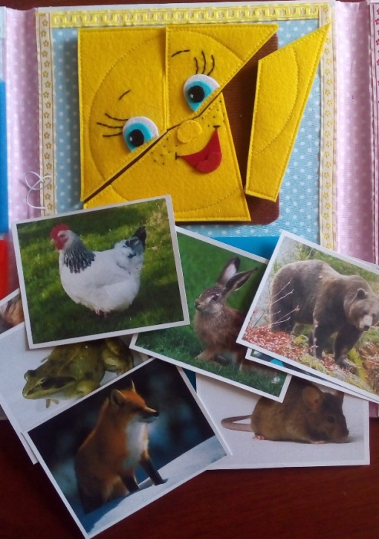
Цель: Развитие сообразительности, зрительного внимания.

* Для совместной деятельности:
«Ой, они ведь настоящие!»
Данный раздел представляет собой конверт, в который вложены карточки с фотографиями животных.
Взрослый совместно с ребенком рассматривает фотографии животных и соотносит их со сказочными героями. Взрослый загадывает загадку, если ребенок отгадал правильно, карточка переворачивается и на обратной стороне показывается отгадка. Данную карточку ребенок должен соотнести с изображением сказочного животного.
Цель: Развитие сообразительности, логического мышления.

Лэпбук очень увлекательная папка с картинками, в нем можно уместить много информации и различного материала, которая будет привлекать внимание ребенка, и способствовать развитию речи, памяти, внимания, мышления и закреплению полученных знаний. В лэпбук можно добавлять сказки, игры на усмотрение взрослого и интересов ребенка.
Лэпбук – это не просто метод, помогающий обогатить совместное общение взрослого и ребенка, это еще и полет фантазии, который может дать непредсказуемые результаты.

Результаты анкетирования родителей «Использование лэпбука «В гостях у сказки»:

- Знакомство ребенка и закрепление в интересной форме с русскими народными сказками – 100%.
- Развитие основных психических процессов, речи ребенка, коммуникативных навыков – 90%.
- Создание пособия, способствующего поддержанию познавательного интереса у ребенка к художественной литературе – 90%.
- Организация совместной деятельности взрослого с ребенком, удовлетворение потребности малыша в общении и совместной деятельности со взрослым, снятия эмоционального напряжения – 100%.
- Пополнение развивающей и игровой среды ребенка новым интерактивным пособием – 90%.
- Чтение книг малышу перед сном – 100%.

Хочется отметить, что персонажи к сказкам «Репка», «Колобок» были созданы родителями в ходе семинара практикума «Читаем с интересом!».

Список используемых источников:
- Гатовская Д. А. Лэпбук как средство обучения в условиях ФГОС // Проблемы и перспективы развития образования: материалы VI Междунар. науч. конф. (г.Пермь, апрель 2015 г.). – Пермь: Меркурий, 2015.
- https://www.o-detstve.ru/forteachers/kindergarten/lapbook/

